复旦大学生命科学学院
（ 装 订 线 内 不 要 答 题 ）
2022～2023学年第一学期期末考试试卷
√ A卷 B卷 C卷

课程名称： 现代生物科学导论C 课程代码：_ BIOL120004__
开课院系： 生命科学学院 考试形式： 闭 卷__

提示：请同学们秉持诚实守信宗旨，谨守考试纪律，摒弃考试作弊。学生如有违反学校考试纪律的行为，学校将按《复旦大学学生纪律处分条例》规定予以严肃处理。

综合题 | 一 | 二 | 三 | 四 | 五 | 六 | 七 | 八
得分
综合题 | 九 | 十 | 十一 | 十二 | 十三
得分
总分

综合题(共13大题，选答10题，每题10分；不选答的题目请在题目下方写“此题不答”；答题内容请用宋体5号、单倍行距；前后两大题之间需间隔3行。若答题超过规定的数目，将按得分低的10题统计总分)

一、传统的麦芽糖制作方式：将糯米上锅蒸熟后倒入大盆中放凉。将自然发芽（一个星期/一个月）的小麦，放入破壁机中，再加少许清水搅碎，然后倒入(高/常温)的糯米饭中并搅拌均匀，随即发酵若干个小时。发酵好的糯米液舀出到纱布袋子中挤出液体，最后把挤出来的液体用火慢慢熬开，最后得到了粘稠的糖汁，这就是传统的麦芽糖制作。
请问：
1. 麦芽糖是 双糖 （请单选：单糖/双糖/多糖），请写出糖苷键的名称 β-1,4糖苷键 。（3分）

2. 请问小麦和糯米作为材料分别提供了什么生物物质，从而最终制备出了麦芽糖？（2分）
小麦：酶
糯米：淀粉（底物）

3. 请在题干中，选择你觉得合适的步骤，并填补如下：（2分）
● 自然发芽（一个星期）的小麦
● 倒入(常温)的糯米饭中并搅拌均匀，随即发酵若干个小时。

4. 请简单解释一下，为何植物光合作用产生的葡萄糖要产生不同类型糖苷键的多聚物？ （3分）
生物体类糖类物质种类丰富，承担着不同的生物功能。如植物体内的淀粉承担着储存能量的作用，纤维素承担着构建细胞壁的作用。光合作用产生葡萄糖后，只有产生不同类型糖苷键的多聚物才能构成不同类型的生物大分子，承担更多生物功能。

二、婴儿和一些冬眠动物体内存在棕色脂肪（brown fat tissue）。这些棕色脂肪可以通过其所具有的生热作用来帮助身体保持体温。棕色脂肪之所以呈棕色，是因为其组织细胞内含有非常丰富的线粒体。这些棕色脂肪细胞的线粒体内含有一种特别的蛋白分子，是一种膜转运蛋白，可以被动运输质子（H⁺）。科学家发现，这种特别蛋白分子的含量和棕色脂肪组织的产热功能正相关，于是将其命名为产热素（Thermogenin）。根据你所学的细胞学、能量代谢等方面知识，回答下面几个问题：
1. 你推测产热素在棕色脂肪组织细胞内的定位在哪里？（2分）
线粒体内膜

2. 产热素是一种膜转运蛋白，可以被动跨膜运输质子。请问产热素是将质子从哪里运输到哪里？（2分）
从线粒体内腔转运到线粒体基质中。

3. 请简述产热素含量与棕色脂肪组织细胞产热功能正相关的可能原因。（3分）
细胞呼吸产生能量（热量）主要在细胞呼吸的第三阶段氧化磷酸化，利用电子传递释放的能量逆浓度将H⁺从线粒体基质转移到线粒体腔后，再利用H⁺顺浓度梯度从线粒体腔转运到线粒体基质的化学势能生成ATP，释放热能。产热素是膜转运蛋白，可以被动运输H⁺，含量越高，转运能力越强，线粒体利用化学势能生成ATP，释放热能的能力越强，产热功能越强。

4. 有数据显示越冷的冬天，冬眠动物体重减少的越多，两者也存在相关性。请简述可能的原因。（3分）
细胞产热主要依靠细胞呼吸，而冬眠动物冬眠期间基本不摄入食物，细胞呼吸消耗的主要是存储的糖原、脂肪等能源物质。天气越寒冷，冬眠动物需要维持体温的热量越多，呼吸作用强度更大，体内储存的能源物质消耗更多，又没有摄入食物的补充，因此体重减少的更多。

三、请简述：为什么生物膜具有不对称性？不对称性主要体现在哪些方面？(10分)
1）首先，生物膜两侧环境可能不同。如细胞膜外是内环境，膜内是细胞质基质。两侧物质种类、浓度及其他生理生化指标都有很大差异。
其次，生物膜两侧的功能可能不同。如细胞膜外侧有某些激素的受体，承担信息传递的功能，内侧则可能有某些分泌蛋白运输泡的受体，承担物质运输的功能。
最后，从生物膜自身组成的角度，组成生物膜的大分子（如蛋白质，糖脂等）本身就具有不对称性。
2）首先，蛋白质的分布具有不对称性。如细胞膜上一些蛋白质镶嵌在外侧，一些贯穿细胞膜，同时细胞膜的糖被只分布在细胞膜外侧。
其次，一些跨膜结构本身具有不对称性。如Na-K泵，膜外仅有K⁺结合位点，膜内仅有Na⁺结合位点。
最后，亲和性具有不对称性。如包裹脂滴的生物膜，外部是亲水性的，内部是疏水性的。

四、胆固醇在血液中的运输需要通过脂蛋白颗粒。虽然有好几类脂蛋白颗粒，但是其中最重要的一类叫做低密度脂蛋白（LDL）。低密度脂蛋白颗粒是有一种叫做载脂蛋白（ApoB）的大蛋白质单分子和数以千计的胆固醇分子和磷脂构成。载脂蛋白的一部分构成颗粒的表面并且朝向水相，而另一部分面向颗粒的疏水内部，在那里与胆固醇和磷脂分子的疏水尾巴相互作用。在细胞需要额外的胆固醇时，它们在细胞膜表面制造出一种受体蛋白，与载脂蛋白结合并且通过内吞作用吸收LDL颗粒。
请问（选择题答案填在各小题的括号中）：
1. （ B ）在血液中需要采用LDL颗粒运输胆固醇最有可能的原因是？（2分）
A 胆固醇在LDL颗粒中更容易插入到磷脂双分子层。
B 胆固醇在水相中不可溶解。
C 胆固醇是在LDL颗粒内部合成的。
D LDL颗粒可以在磷脂双分子层中形成脂筏。

2. （ A ）你认为载脂蛋白最应该归属于那种蛋白质类型？（2分）
A 双亲性蛋白
B 细胞表面受体
C 膜相关蛋白
D 多次跨膜蛋白

3. （ B ）在LDL颗粒中磷脂分子最佳的位置应该是哪里？（2分）
A 结合载脂蛋白的亲水结构域
B 在围绕LDL颗粒的脂双层中
C 在表面，与水相环境相互作用
D 在颗粒的疏水核心
4. （ D ）在细胞表面哪种分子最有可能作为LDL颗粒的受体？（2分）
A 一种胆固醇结合蛋白
B 一种糖脂
C 一种磷脂
D 一种跨膜蛋白

5. （ B ）以下哪种情况会加速细胞摄取LDL颗粒？（2分）
A 增加糖脂的合成
B 增加细胞膜的生长
C 增加蛋白质的分泌
D 增加蛋白质的合成

五、有一对双亲均含有某种皮肤病的隐性致病基因杂合突变，生育了3个孩子。
请对下列情况的概率进行计算及情况进行分析：
- 3个孩子均有皮肤遗传病（3分）
P=1/4*1/4*1/4=1/64

- 只有一个皮肤遗传病孩子（3分）
P=1/4*3/4*3/4*3=27/64

- 如果这3个孩子均为皮肤遗传病患者，该双亲还想再生一个孩子，该孩子正常的可能性多少？ （2分）
P=1-1/4=3/4

- 这3个孩子中有2个有皮肤遗传病，这2位孩子的皮肤症状差异很大。（2分）
可能是两个孩子后天所处的环境不同：表现型是基因与环境共同作用的结果，虽然两个孩子都有相同的致病基因，假如一个接受良好的治疗，一个没有，可能导致皮肤症状差异较大的情况。

六、骡子是马和驴的后代，其合子共有63条染色体（31条来自驴的精子，32条来自马的卵子）。请从以下角度讨论骡子发育正常但不育的原因（注意每个小题的回答均需紧扣案例，不要仅仅回答概念）：
- 驴精子和马卵子中各有几对同源染色体？（1分）
0对

- 细胞周期的哪个阶段异常最有可能导致骡子不育？（1分）
细胞分裂期（M期），减数第一次分裂前期联会时

- 结合有丝分裂与减数分裂的差别解释骡子细胞分裂的状态。（4分）
有丝分裂：骡子细胞中染色质在分裂间期复制后，分裂前期螺旋化为染色体，核膜核仁消失，纺锤体出现，无联会现象；中期63条染色体排列在赤道板上；后期在纺锤丝牵拉下姐妹染色单体分开，细胞两极各分到63条染色体；末期细胞从中间缢裂，分成两个含有63条染色体，基因相同的子细胞。
减数分裂：骡子细胞中染色质在分裂间期复制后，分裂前期同源染色体联会，由于其染色体31条来自驴的精子，32条来自马的卵子，因此发生联会紊乱；减数第一次分裂结束时同源染色体不能正常分离，不能正常进行分裂产生可育配子。

- 结合有丝分裂和减数分裂的意义解释骡子发育正常但不育的原因。（4分）
有丝分裂的意义在于增加细胞数目，产生与亲代细胞完全相同的子细胞，完成个体的生长发育过程，不涉及同源染色体的配对和分离，因此骡子虽然没有正常的同源染色体，却可以正常进行有丝分裂而正常生长发育。
减数分裂的意义在于形成染色体数目为体细胞一半的生殖细胞，涉及同源染色体的配对和分离，而骡子染色体31条来自驴的精子，32条来自马的卵子，无同源染色体，联会配对时发生紊乱，不能正常形成配子，因此不育。

七、有机磷农药在农业生产中广泛使用，但其高毒性、高残留等不利因素也给人类健康和生态环境带来了巨大威胁。环境中有机磷农药的降解主要靠微生物进行，其实质就是酶促反应。如果我们能获得这些微生物中的“有机磷降解酶”用于去除新鲜蔬菜、瓜果等农产品上残留的农药，完全不同于目前市场上主流的化学洗涤剂，也避免了化学洗涤剂去除农药残留不彻底，还可能形成二次污染的弊端，是真正的绿色环保产品。
请你设计：
- 如何获得高效的降解有机磷农药的微生物？（2分）
- 在富含磷的环境中寻找能在其中生存的微生物。
- 利用诱变技术或转基因技术人为获得。

- 如何通过基因工程的方式获得大量的降解酶？（5分）
1）首先，获得高效的降解有机磷农药的微生物，并寻找到其控制磷降解酶合成的目的基因。
2）然后剪切获得目的基因后，利用体外扩增技术如PCR等获取大量目的基因。
3）寻找合适的载体，如质粒或噬菌体，将目的基因插入载体基因中。
4）最后将载体转入合适的微生物中，在适宜的条件下培养，获得降解酶。

- 如果表达纯化出来的酶（蛋白序列正确）活性很低，可能的原因有哪些？（3分）
- 可能是蛋白质表达后没有在原始生物体内进行特定的修饰或加工。
- 可能是该酶催化反应的最适条件比较苛刻，仅能在原始生物体内的特定环境下拥有较高的催化活性。

八、我们经常提到的微生物是简单的，低等的，认为被子植物、哺乳动物包括人类，却是复杂的高等的，这种说法正确吗？或者说你认可什么，不同意什么？谈谈你对生命进化的认识。
认可的：微生物是相对简单的，被子植物、哺乳动物包括人类是复杂。
微生物主要是病毒、原核生物及一些原生动物，其中病毒没有细胞结构，原核生物没有以核膜为界的细胞核和除核糖体外的细胞器，原生动物为单细胞生物，没有复杂的组织，器官系统等层次，不能完成被子植物、哺乳动物（包括人类）等一些复杂的生命活动。因此说微生物是“简单的”。
被子植物、哺乳动物（包括人类）生命系统较为复杂，各类细胞、组织、器官、系统完备，多采取有性生殖的方式，拥有复杂和多样的基因库，同时拥有较为复杂的生命活动（如人类特有的言语、思考等）。因此说被子植物、哺乳动物（包括人类）是复杂的。
在进化层面，微生物较为古老和原始，因此在进化层面认为它们是低等的；而被子植物、哺乳动物（包括人类）进化程度相对较高，因此说是“高等的”。
不认可的：不能因为微生物在进化上所处的阶段早，较为“低等”就认为其在进化中所起到的作用不重要。地球上一切生命都是由简单到复杂逐步进化而来，微生物是被子植物、哺乳动物（包括人类）进化层面共同的祖先。

九、此题不答
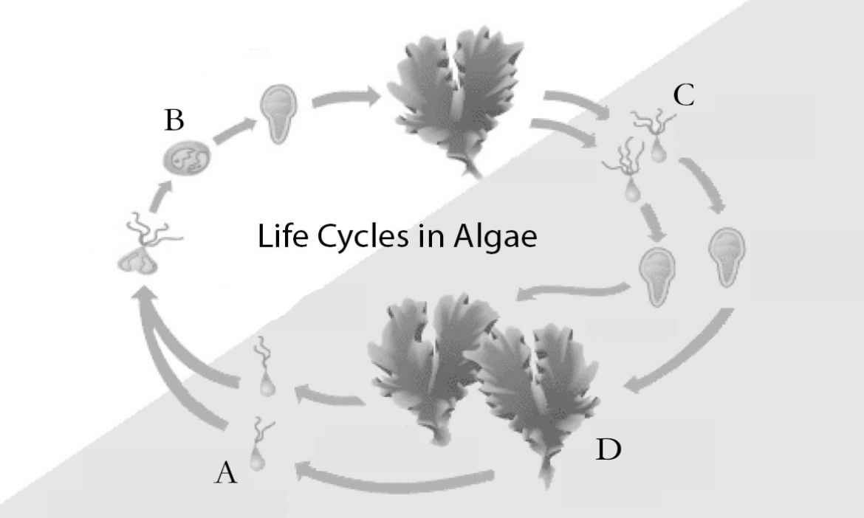
上图所示是褐藻的生活史，展示了藻类中异型世代交替的典型过程，请回答：
1. （ ）按照五界或者六界分类系统，藻类属于哪种生物类群？（2分）
A. 原核生物 B.细菌 C.植物 D.原生生物

2. 在细胞水平上，这一类生物类群的分类学主要特点是什么？（2分）

3. （ ）雌配子和雄配子，对应着图中的哪个字母所在的生活史阶段？（2分）
A. B. C. D.

- 结合上图的褐藻生活史图，简述褐藻生活史中异型世代交替的典型特点。（4分）

十、从遥远的白垩纪时代繁衍至今，当年异军突起的被子植物已经在地球上生活了大约1.36亿年，成员占比植物界65%之多，遍布世界各个角落。它们花开花谢，春华秋实，生老病死，繁衍生息，看似平静无奇，实则不知蕴藏多少心思，上演过多少举世瞩目的泣血传奇。有人说，种子外面有果皮包被，使种子不再裸露，是被子植物的主要特征；有人说，被子植物产生了真正的花器官，不仅能保护雌雄生殖器官，还能招蜂引蝶，大大增加了有性生殖成功的概率；更有人说，被子植物特有的双受精方式让其在植物世界里光彩夺目，并且成功荣登植物王国的巅峰……
根据以上材料，请回答：
- 什么是双受精？双受精的进化意义是什么？（2+3分）
含义：植物受精过程中，一个精子与卵子结合成为受精卵（2n），另外一个精子和两个极核结合，生成胚乳（3n）。
意义：为植物种子的发育提供了充足的营养，使其无需过早萌发进行光合作用获取能量，大大提高了种子的成活率。

- 请你再列举不少于5个被子植物适应陆生生活的结构特征及意义。（5分）
- 拥有发达的根系，获取地下水以供生长。
- 相对较小的叶片面积，避免陆生生活蒸腾过度失水。
- 花或叶释放出特殊的气味，吸引需要的动物前来传粉，驱赶天敌。
- 小而多的类囊体，提高有效受光面积，提高光能利用率。
- 种子外面有果皮包被，使种子不再裸露，提高成活率。

十一、南宋文人叶绍翁写过《游园不值》：『应怜屐齿印苍苔，小扣柴扉久不开。春色满园关不住，一枝红杏出墙来』。这首小诗写诗人春日游园观花的所见所感，写得十分形象而又富有理趣。头两句“应怜屐齿印苍苔，小扣柴扉久不开”，交代作者访友不遇，园门紧闭，说大概是园主人爱惜园内的青苔，怕我的屐齿在上面留下践踏的痕迹，但“春色”是关锁不住的，“红杏”必然要“出墙来”宣告春天的来临。引申，一切新生的美好的事物也是封锁不住、禁锢不了的，它必能冲破任何束缚，蓬勃发展。
此题不答
请问：
- 诗句中第一句与第四句描写的植物分别属于哪一类的植物（苔藓、蕨类、裸子、被子）？（2分）

- 请简略的描述两类植物的特征。（6分）

- 对此两句中的植物我们看见的主体分别是其孢子体还是配子体？（2分）

十二、脊椎动物从５亿多年前出现以来，进化出大量物种，既有体长超过20米的蓝鲸，也有世界上个体最小的鸟——蜂鸟，以及我们人类。虽然进化呈现出多样性，但脊椎动物在基本解剖学特征上是共通的，脊椎动物大都由脊椎、眼睛、心脏、脑、尾部等组成，这表明进化的多样性并非完全变幻莫测。研究人员以包括脊椎动物在内的８种脊索动物为对象，大规模分析比对了它们在胚胎发育过程中的基因信息，发现脊椎动物的大量基因在胚胎发育的基本构造期和其他过程中都发挥着作用。
此题不答
请简述：
- 脊椎动物胚胎发育的基本过程；（3分）

- 人的胚胎发育过程中，心脏、体节、神经管和眼睛形成的先后顺序是？分别约在受精后几周形成？（3分）

- 分析脊椎动物的进化呈现出基本构造相似但又有差别的机制。（4分）

十三、2019年在Science期刊上发表了一篇文章，发现自从1992年日本在水稻田中使用了一个新型的低毒杀虫剂新烟碱农药后，附近渔场中太公鱼（Smelt）和鳗鲡鱼（Eel）产量显著降低（见图）。已知新烟碱农药是一种广泛使用的低毒杀虫剂，这类农药仅针对无脊椎动物如昆虫、浮游动物等，而对脊椎动物包括鱼类并没有毒性。据悉，小齿日本银鱼和太公鱼以浮游动物和昆虫为食，鳗鲡鱼以小鱼小虾为食。
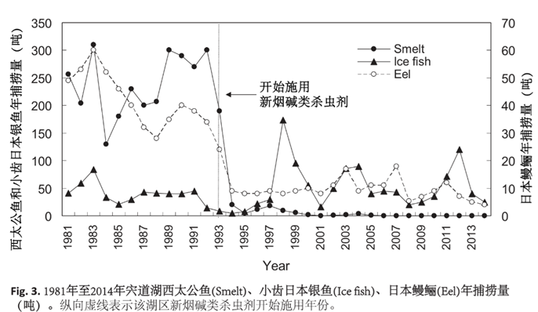
请问：
1. ( C ) 下列哪种情形之一时，不同中的两个群体的竞争更为激烈（2分）
A. 一个群体比另一个群体大得多
B. 两个群体的亲缘关系密切
C. 两个群体的生态位极为相似，彼此交叠
D. 两个群体的生殖方式相同

- 在没有使用农药前，鱼塘中鳗鲡鱼的数量远远低于太公鱼和小齿日本银鱼的数量的原因？（2分）
能量沿食物链传递时具有单向流动、逐级递减的特性，鳗鲡鱼的营养级高于太公鱼和小齿日本银鱼，获得的能量远小于太公鱼和小齿日本银鱼，仅能维持数目更少的个体生存。

- 写出鱼塘中可能存在的食物网？（2分）
昆虫、浮游动物太公鱼，日本银鱼鳗鲡鱼

- 解释为什么小齿日本银鱼在使用农药后产量增加的可能原因？（4分）
使用农药后，昆虫和浮游动物死亡数量降低，以其为食的太公鱼和小齿日本银鱼不能获得足够的食物（能量），数量减少（如图中1993-1997年），以它们为食的鳗鲡鱼也不能获得足够的食物（能量），数量减少；小齿日本银鱼在鳗鲡鱼减少后缺少天敌，捕食压力减小，同时竞争者太公鱼数量也减少，竞争压力缓解，因此产量增加。
至于太公鱼数量没有增加，小齿日本银鱼数目增加，可能的原因：一方面可能是小齿日本银鱼的捕食者较为单一，主要是鳗鲡鱼，而太公鱼的捕食者较多；一方面是小齿日本银鱼在与太公鱼的竞争中处于优势，获得了更多生存资源。

